DB-3H1 制冷电路电气控制实训装置
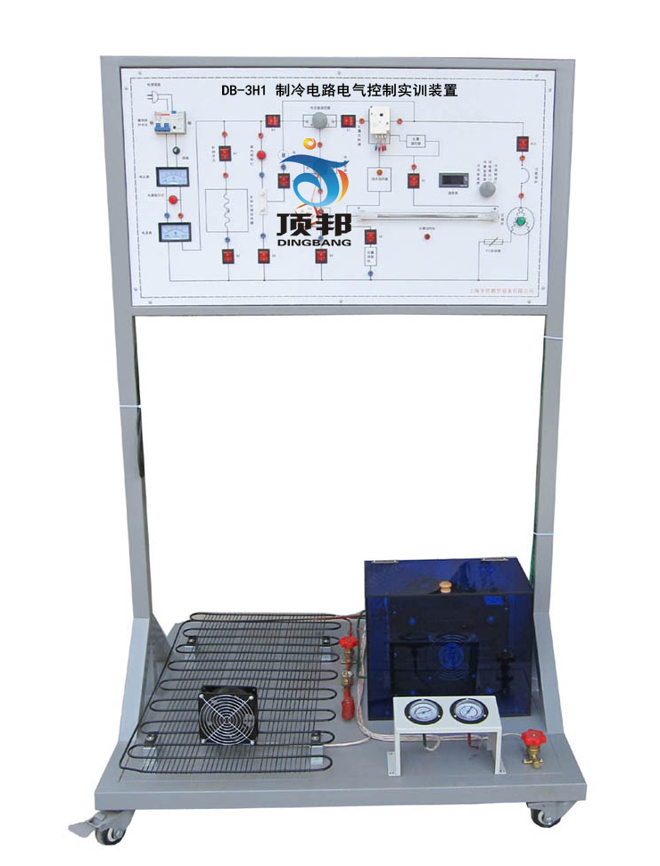
一、产品概述：
制冷电路电气控制实训板装置敞开式设计，安装有制冷管路设备，配各种电路原理图实训板，并将电路所需的电器元件安装在实训板上，学生可根据电路原理图的要求进行制冷电路的接线实训、制冷回路相关指示数据的分析、制冷回路常见故障分析等。适用于技工院校、职业学校作为制冷基本技能的实训。
本实训设备主要以制冷管路、冰箱实训电路等器件为实训平台，学生可根据电路原理图的要求进行制冷电路的接线实训。完成制冷电路的接线实训、制冷回路相关指示数据的分析、制冷回路常见故障分析等实训。适用于技工院校、职业学校作为制冷基本技能的实训。
二 特点（以直冷冰箱为例）
（1） 实训装置直观展示了直冷冰箱的系统结构、工作原理，可以清楚的观测到制冷循环系统结构及主要部件的实物，便于教学演示讲解及学生对课本知识的理解掌握。此外，管路中设有视液镜可观察制冷剂状态；各段管路采用颜色标示，方便学生识别，其中高压管路为红色，低压管路为蓝色。
（2） 实训柜集直冷式、电冰箱于一体，电冰箱系统真实完整,结构清晰、紧凑，与实际冰箱制冷系统、电气系统一致。同时可满足对直冷式、电冰箱实训的要求
（3） 系统采用真实的制冷机组（压缩机、翅片盘管式蒸发器、铝复合板吹胀式蒸发器、钢丝式冷凝器等），与实际装置接轨。
（4） 装置设有直冷式冰箱电气控制线路接线区域，可完成不同启动方式的运行模式，有利于学生将理论应用于实际，并培养学生实际操作动手能力。
（5） 可设置模拟故障，学生根据工艺分析故障可能产生的原因，确定故障发生的范围，并进行排故。有利于开展技能鉴定、考核工作。
三、产品组成
1． 直冷电冰箱制冷系统
实训台提供冰箱制冷压缩机、直冷式蒸发器、钢丝式冷凝器（17档）、冷凝风扇（间冷风机）、照明灯及门开关、定时化霜时间继电器、补偿电热丝、补偿开关、温控器（WDF型、WPF型）化霜温控器（-5℃ ），除霜温度保险丝（65℃ ）、双金属片热保护继电器、PTC启动器、重锤启动器、毛细管、电磁阀。
2．仪表
（1）交流电压表1只：测量范围0～250V,精度1.5级，用于监测电源电压。
（2）交流电流表1只：测量范围0～5A,精度1.5级,用于观测系统启动电流及正常工作电流。
（3）温度表1只：采用PT100传感器，三位半数显，用波段开关进行切换，可分别测量冷冻室温度、冷藏室温度、冷凝器进口及出口温度。
（4）真空压力表2只：测量范围为-0.1～0.9MPa、-0.1～1.5MPa,可显示系统低压侧、高压侧的压力。
3． 故障设置模块
（1）实训台设计有自动故障排除盒，学生通过对应电气控制原理图检测并找到故障后，只需通过操作故障排除按钮即可将对应故障排除。
（2）实训台设计有独立的故障设置系统，且各种故障现象均模拟实际故障情况，实现了电路实际故障的全模拟，更利于学员对实际电气控制电路的了解及实际故障情况的熟悉。
四 实训内容
4.1 初级技工基本技能实训
（1） 专用工具的操作
（2） 制冷系统管件焊接
（3） 制冷系统试压及检漏
（4） 制冷系统抽真空及充注制冷剂
4.2 中级技能实训（设计、安装、调试及检修）
（5） 电冰箱电气线路器件的认识和测量
（6） 直冷式电冰箱电气控制线路接线及系统运行
（7） 直冷式电冰箱维修实训及故障分析
4.3 电冰箱故障检修
（10） 门灯开路
（11） 复合门开关公共端开路
（12） 风扇电机开路
（13） 门开关开路
（14） 补偿开关开路
（15） 化霜温控器开路
（16） WDF温控器H-L两端开路
（17） WDF温控器L-C两端开路
（18） WPF温控器L-C两端开路
（19） 化霜时间继电器BW-BK两端开路
（20） 化霜温度保险丝开路
（21） 补偿电热丝开路
（22） 化霜电热管开路
（23） 保护继电器开路
（24） PTC启动器开路
（25） 系统脏堵
（26） 系统冰堵
五、主要技术参数：
1. 输入电源：AC220V±5% 50Hz
2. 额定电流：5A
3. 环境温度：-5℃~40℃
4. 相对湿度：≤90%（25℃）
5. 外形尺寸：1000×600×1200mm
6. 设备重量：50kg

